Техническое задание на тестовую верстку

Материалы для задания <https://disk.yandex.ru/d/R9CG7pKSNDgT_w>

* Верстка должна соответствовать макетам с расхождением не более 5 px (на крупных элементах)
* Валидность верстки проверяется через W3C.
* Размеры шрифтов и межстрочные расстояния должны быть точно по макетам.
* Картинки должны загружаться с помощью ленивой загрузки
* Сайт должен иметь первоначальную SEO-подготовку
* Нужно попытаться вывести сайт в зелёную зону по https://pagespeed.web.dev/ - максимально оптимизировать сайт

Описание работы фильтра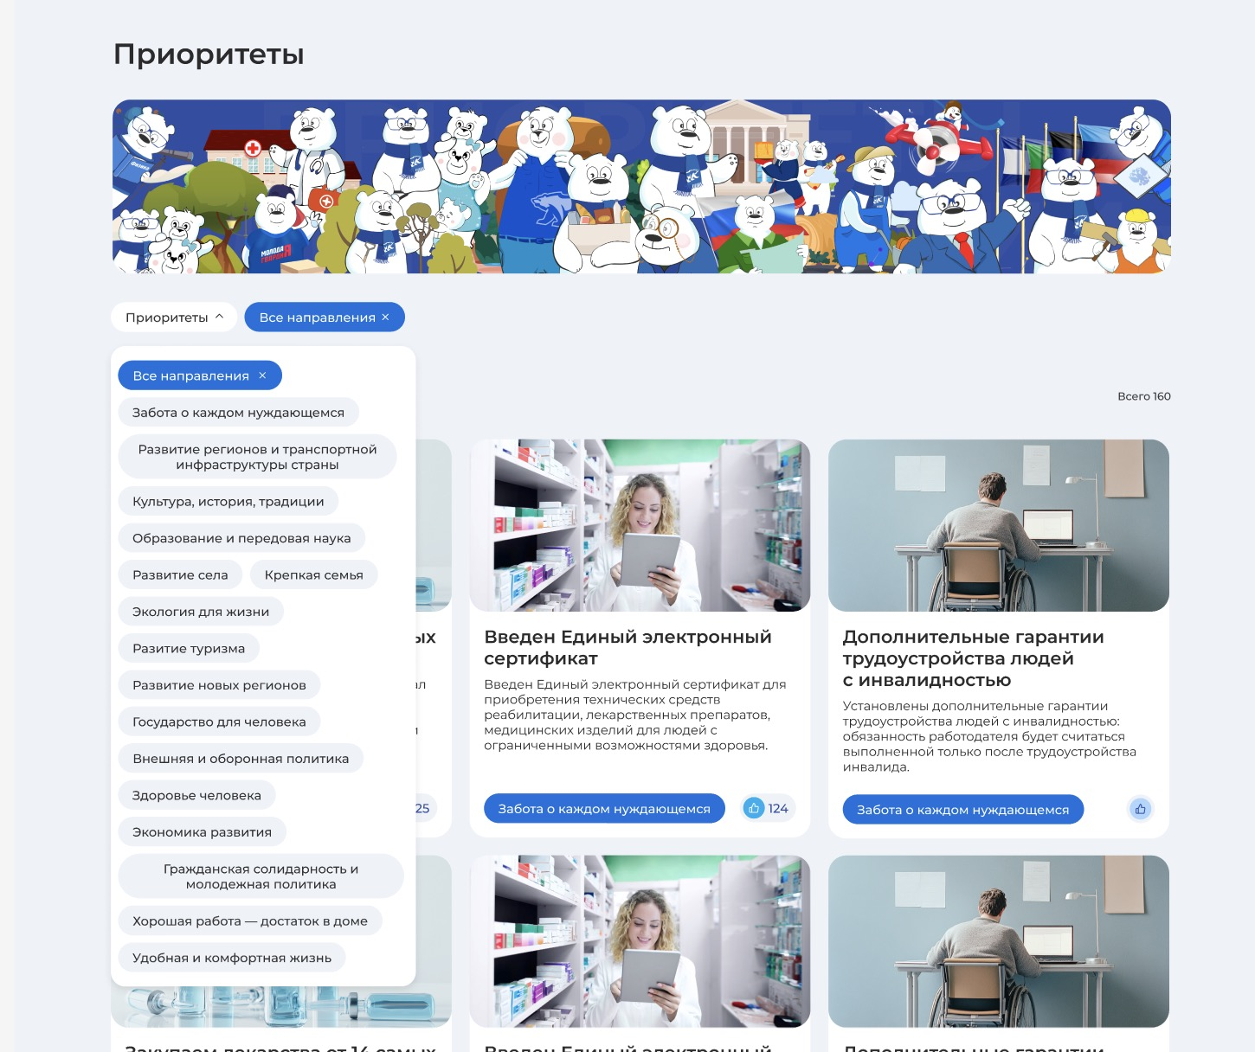

На первом баннере есть картинки медведей, каждый медведь сделан отдельной картинкой (в материалах в папке bears) и в конце названия есть цифра которая обозначает порядок картинки по z-index, важно соблюсти порядок отображения чтобы одна картинка не перекрывала другую.

Так же стоит обратить внимание что в папке bears картинки разбиты на папки desktop, tablet, small_tablet, mobile в каждой папки лежит набор картинок для соответствующего устройства (по ширине экрана)

В выпадающем фильтре каждый элемент должен быть связан со своим медведем на банере, и при выборе он должен выделяться (все не выбранные медведи становятся полупрозрачными). Выбор может быть множественным, а когда ничего не выбрано, то автоматически активируется элемент «все направления»

Так же выпадающий фильтр дублирует горизонтальная цепочка с элементами

Видео-пример как должен работать фильтр <https://disk.yandex.ru/i/uZLMxc-xlCs5AA>

Блок с видео должен содержать видео из vk-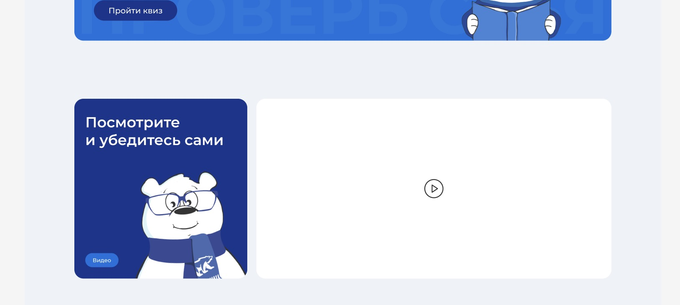видео